**20241025得生活3群师讲对健身界的三个讨厌**

整理：Sandy

**师：关于三个讨厌，主要是健身界。第一，以太极拳为主的国内土鳖传统派。第二，以瑜伽、普拉提为代表的，细节技巧派。第三，以健身房为代表的，无脑肌肉派。这三派都有致命伤，都不能顺利地让人获得健康，尤其是身体弱的人的健康。你们应该都尝试过吧，回忆一下是不是？**

昂卫霞: 1-2尝试过，花了不少银子。后来听太极老师说自己师兄腿练完不能走路，也不跟学了。

**师：无论他们说的多么天花乱坠，你会发现对你身体健康的提升是有限的，甚至是有害的。在这三大讨厌里，锻炼废的人大有人在。**

悠然: 四大讨厌。我煅炼得明健身认识的不认识的都过来管我，说我，讽刺我。

**师：必须怼回去。在你们摆脱旧势力，接触新知识的过程当中，必须奋力攘臂排除万难，而且有必要把他们打翻在地，你才能站起来。有时候拍死几只周围的苍蝇很有必要。**

春夏: 我之前练普拉提，太累了。

悠然: 暂别练了，越练越傻逼了。

**师：感觉练咱的健身操咋样啊？**

悠然: 练得明健身，有时练开心了，别人说啥不在乎，有时会在乎。关健是越练越精神。

**师：是吧，你看看。别的是不是越练越别扭？**

悠然: 练了一段时间道教的，我身体下滑了，赶紧改路线了。

**师：道教近乎鬼，佛教近乎妄，儒学近乎愚，我总结的。土鳖传统派的最大问题，就是继承了错误的传统文化，讲究下沉和内敛，这就是不归路，导致习练传武，不敢张扬和绽放，更不敢消耗，生怕保不住精气神，成为内卷内敛文化的牺牲品，讲究无底线克制和节欲。**

孙玉娟: 道德经能学吗？老师。

**师：可以学，但要看我的解释版。**

葫筱梅: 老师，晨跑‍8公里是不是多了？

**师：主要看你状态怎么样，如果越跑越累就多了。**

孙玉娟: 平扩的时候往后摆特别费劲呢，端平就不会往后摆。

**师：所以才要练。**

葫筱梅: 越跑越上瘾，前3公里累，之后就没，越跑越有劲。

**师：练对比练多要强太多。以第2天能恢复为准。**

葫筱梅: 特别是跟操以后，感觉打了鸡血一样，没什么感觉了。

**师：哈哈，这就对了，必须打鸡血。**

里雲: 看样子老师是支持跑步每天五公里马拉松。

春春: 老师不支持傻跑。是要把跑结合在各种动作中，跑跑停停，而不是只知道跑，长时间长距离这样的傻跑。

葫筱梅: 也没有猛跑，就跑跑停停，跑步真的会上瘾，就跟跟操一样，跑过的就知道，之前起床靠闹钟，现在起床自动醒。

**师：真太好了，就是要一个良好的状态，还有谁跟操变好了？**

安静: 跟操跟得拉肚子，这是排毒么？

**师：对，排毒。**

安静: 老师，想减肥，但是减不下去啊。

**师：天天坚持就瘦了，哪天讲讲减肥，非常容易。**

葫筱梅: 老师，我为啥扩胸难受呢？我哪里需要调整？

**师：胸廓内堵了呀，所以难受。**

一：老师，四肢很瘦，小肚子有点是什么原因呀？

**师：就是我说的能量在中间出不来。**

呵呵: 肚子大，消化不好，还有能量？有点费解。

**师：没有被开发出来的能量，最后都变成废物。跟住操，你们的变化会惊人的。**

安静: 基本每天都跟啊。

**师：好孩子。**

呵呵: 断了的经脉通过得明建身能接上吗？我剖腹了两次

**师：能。都能接上。但要有方法，我们有拉肚训练，就是接脉的。**

卯时: 老师拉肚训练也在App里能找到吗？

**师：是会员课。**

呵呵: 会员有什么样的待遇？

**师：就是上课打怪，净化心灵，强壮体魄，文化熏陶，乐不停。**

**不是有啥待遇，你报一个班，自动成为会员，产品有打折，可以参加会员线下。比如咱们的健身课，咱们是4班制，一班一班地学。这就走上了系统学习身心同健的道路，这就让你上了大学，你说你要啥待遇。**

安静: 确实在了解得明后有变化，原来孩子生病感冒都是吃氨酚黄那敏颗粒，现在生姜红糖陈皮水。不用灌那么多药了。孩子之前有点拉肚子，给喝生姜红糖水，加了一点点黄连也好了，原来拉肚子还要去医院给化验血，开拉肚子药。

**师：是吧，养孩简单多了吧。**

欣昕:  老师，做月子的话，奇真可以喝的吧？

**师：可以。好东西。**

安静: 咱们班除了基础班还有啥班？

**师：基础班、火箭班、量子班、量子高阶班，总共4班制学习法。http://dmjs.info/m/dv_topic/view.asp?id=2065100&k=要深入了解得明健身的，，可以把这55个概念好好看看。如果你想有必要坚持地练下去，必须要了解。 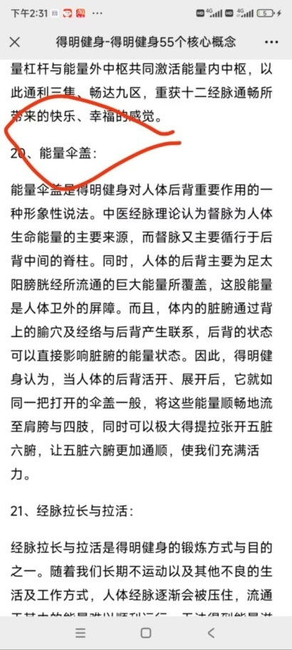看看这个多重要。**

赵伟: 老师的精力真是充沛，好像不知疲倦。换一般人又讲课又带操又爬山，早都累了。

**师：可不，这说对了。老师感觉获得了无穷无尽的能量，不知疲倦。**

（晚7点师直播带操）

赵伟: 跟之前练瑜伽比，现在练的不多又不累，而且瘦得明显。任何方便的时间都能做几个动作，不受局限。

北极星：跟着老师学习，性命双修。

孙玉娟：性命双修是啥？

**师：性命双修就是身心同健。身体也好，心理也好。**